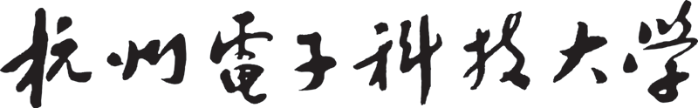

**互联网产品设计**

|  |  |
| --- | --- |
| **题 目** | Grow-Task APP |
| **学院及专业** | 信息管理与信息系统 |
| **团队名称** | Grow-Task 设计团队 |
| **组 员** | 学号：21032313 姓名：董文光 |
|  | 学号：21032312 姓名：陈宗豪 |
|  | 学号：21032325 姓名：徐晨翔 |
| **指 导 教 师** | 李君君 |
| **完 成 日 期** | 2024 年 6 月 |

# 作品简介

**产品名称：**

**产品定位与核心理念：**

Grow-Task 的核心理念是通过任务管理和角色养成的结合，帮助用户更高效地管理他们的日常事务，同时激励他们不断提升和自我实现。用户通过完成不同类型的任务来提升角色的属性（智力、力量、创造力、社交），并获得金币，用于解锁角色外观和个性化设置。

**产品主要功能：**

1. 任务管理

• 待办事项：用户可以输入和管理一次性任务。

• 日常任务：用户可以设置和跟踪需要每天完成的任务。

• 习惯培养：用户可以设定和培养长期习惯。

2. 角色养成

• 属性提升：通过完成不同类型的任务（学习任务、健身任务、创意任务、社交任务），用户可以提升角色的四个核心属性：智力、力量、创造力、社交。

• 角色外观：用户可以使用获得的金币解锁和更换角色的外观，个性化自己的角色形象。

3. 社交元素

• 排行榜：用户可以在排行榜上与其他用户竞争，查看自己的排名和成就。

• 团队合作：用户可以创建或加入团队，与团队成员共同完成任务，提升团队凝聚力。

4. 用户界面

• 首页：展示用户的任务列表，包括待办事项、日常任务和习惯。

• 个人资料：用户可以查看和编辑自己的个人信息，查看任务统计和属性统计数据。

• 团队页面：展示团队信息、成员列表和团队任务。

• 日历页面：用户可以通过日历视图查看和管理任务。

# 需求分析

1. **用户研究**

我们小组采用网络调查问卷+网上资料查询的方法进行用户研究，探明本产品面向对象的主要年龄分布，性别分布，和主要需求点分析。

我们设计的产品的目标用户多为年轻用户，尤其是年轻的职业人士，以及可能拥有较高比例的女性用户。此外，学⽣、职场⼈⼠、健身爱好者等需要管理任务和培养习惯的⽤户为本产品的主体目标人群。

通过分析用户在现实生活中的任务管理和习惯培养活动，并挖掘潜在的设计机会点。以下是一些活动节点和流程：

一．用户注册与角色创建：

1.用户注册： 用户通过手机号/邮箱等方式注册账号，并设置密码和基本信息。

2.角色创建： 用户选择角色形象、名称，并设定初始属性值（智力、力量、创造力、社交）。

二．任务管理与属性提升：

1.任务添加： 用户根据自身需求添加待办事项、日常任务或习惯培养任务，并设置任务类型、优先级、截止日期、重复频率和提醒时间等。

2.任务执行： 用户按照设定完成任务，完成任务后获得属性提升（对应任务类型的属性）和金币奖励。

3.属性提升： 用户属性值随着完成任务而提升，可以解锁更多功能和奖励。

三．社交互动与激励：

1.好友系统： 用户可以添加好友，查看好友进度和成就，互相发送激励信息或小奖励。

2.排行榜： 用户可以查看基于角色等级、任务完成数量和获取金币数的排行榜，了解自身排名情况和团队排名情况。

3.团队合作： 用户可以创建或加入团队，与其他用户共同完成任务，获得团队任务奖励和属性加成。

四．用户界面与奖励系统：

1.用户界面： 用户界面清晰简洁，包含属性显示、任务详情页面、属性提升提示、属性奖励界面等模块。

2.属性奖励： 用户属性值达到一定等级后，可以解锁更多奖励，例如高级学习资源、健身道具、创意工具、社交道具等。

五．其他流程：

金币使用： 用户可以使用金币解锁角色外观和其他个性化设置。

任务调整： 用户可以根据自身情况调整任务设置，例如修改任务内容、优先级、截止日期等。

数据统计：app可以记录用户完成任务的数据，并进行统计和分析，帮助用户了解自身进步情况。

六．活动节点总结：

* 注册/登录

* 角色创建/编辑

* 任务添加/管理

* 任务执行/完成

* 属性提升

* 好友互动

* 团队合作

* 奖励解锁

* 数据统计

七．流程总结：

用户注册/登录后，创建/编辑角色，添加/管理任务，执行/完成任务获得属性提升和金币奖励，通过好友互动、团队合作等方式获得更多激励，并解锁更多奖励，最终实现自我提升和成长。

**竞品分析**

基于产品设计的需要，我们小组从市面上找到了三款待办事项app进行，从而希望能够取其精华，去其糟粕。接下来是对这三款app的竞品分析报告。

**1.滴答清单**

定位：

滴答清单是一款以任务提醒和日程安排为核心功能的效率类应用，同时提供专注提升和习惯养成功能。

目标用户：

主要针对20-29岁的年轻用户，特别是男性用户，他们通常为上班族或学生，需要高效管理时间和任务。

主要功能：

包括任务提醒、日程安排、番茄计时、打卡等。

市场表现：

在应用市场上表现良好，用户主要集中在广东、北京、上海、浙江等沿海发达地区。

用户反馈：

用户普遍认为滴答清单的风格简约，功能成熟，符合操作需求。

盈利模式：

可能包括基础功能的免费使用和高级功能的付费订阅。

**2.极简待办**

定位：

以极简风格为特点，保留待办类产品必要的功能，注重易用性和节省手机空间。

目标用户：

可能更适合那些追求简洁界面和基本功能用户，可能包括对手机内存有需求的用户。

主要功能：

主要包括待办事项的基本功能，如清单管理、事项添加等。

市场表现：

可能因其简洁风格和有限的功能而具有特定的用户群体。

用户反馈：

用户可能对产品的极简风格和节省空间的特性有正面评价。

盈利模式：

可能主要依靠基础功能的免费使用和增值服务的付费模式。

**3.To do清单**

定位：

与滴答清单功能类似，但界面和菜单展示更为简洁，学习成本更低。

目标用户：

与滴答清单相似，主要针对需要高效任务管理的年轻用户。

主要功能：

包括待办事项管理、清单管理、番茄计时等。

市场表现：

作为一款成长期的产品，可能在用户体验和留存率方面下功夫。

用户反馈：

用户可能对其简洁的界面和较低的学习成本有积极评价。

盈利模式：

可能与滴答清单类似，包括基础功能的免费使用和高级功能的付费订阅。

1. **市场调研和产品定位**

**3.1市场调研**

一、目标市场分析

1. 市场规模：

根据QuestMobile等第三方数据平台，中国在线教育市场规模持续增长，预计2023年将达到7,810亿元。同时，职场人士对自我提升的需求也日益增长，健身爱好者群体也不断扩大。因此，该产品拥有庞大的潜在用户群体。

2. 用户画像：

学生群体： 主要集中在18-24岁年龄段，学习压力较大，需要高效管理学习任务，培养良好的学习习惯。

职场人士： 主要集中在25-40岁年龄段，工作繁忙，需要高效管理工作任务，提升工作效率，同时也有自我提升的需求。

健身爱好者： 主要集中在25-45岁年龄段，注重身体健康，需要管理健身计划，培养运动习惯。

3.竞争分析：

市场上的任务管理应用众多，例如滴答清单、Todoist、印象笔记等，但大多功能较为单一，缺乏趣味性和社交性。该产品可以通过角色属性系统和奖励机制，以及社交元素，在竞争中脱颖而出。

二、用户需求调研

1.用户痛点：

* 任务管理混乱，缺乏计划性。
* 缺乏动力和毅力，难以坚持完成任务。
* 缺乏成就感，难以获得满足感。
* 缺乏社交互动，难以获得支持和鼓励。

2.功能需求：

* 任务分类和优先级设置
* 重复任务和提醒功能
* 数据统计和可视化
* 奖励机制和成就系统
* 社交互动功能

3.奖励机制偏好：

* 金币奖励可以用于解锁新功能或购买虚拟道具
* 属性提升可以增强角色能力和完成任务效率
* 社交互动可以获得其他用户的支持和鼓励

4.用户行为习惯：

* 用户使用任务管理应用的频率较高，尤其是在工作日和周末
* 用户主要在手机端使用任务管理应用
* 用户使用任务管理应用的时间主要集中在上午和下午

三、竞争对手分析

1.竞品功能对比：

* 滴答清单：功能全面，界面简洁，但缺乏趣味性和社交性。
* Todoist：功能强大，可定制性强，但界面复杂，学习成本较高。
* 印象笔记：功能丰富，支持笔记记录，但任务管理功能相对较弱。

2.竞品用户评价： 用户对现有任务管理应用的评价主要集中在功能、界面、易用性等方面。

3.竞品市场策略： 现有任务管理应用主要通过线上推广和线下合作等方式进行市场推广。

四、调研结果

通过这次市场调研，我们可以得出以下初步结论：

* 该产品拥有庞大的潜在用户群体，市场前景广阔。
* 用户对任务管理和习惯培养的需求强烈，但现有产品无法满足用户的需求。
* 该产品具有独特的竞争优势，可以通过角色属性系统和奖励机制，以及社交元素，吸引用户并提高用户粘性。

**3.2产品定位**

根据我们的设计理念，我们的产品定位为一款以任务管理为核心，结合角色属性系统和奖励机制，帮助用户提升自我、培养良好习惯的应用。

1.目标用户：

* 学生：需要管理学习任务、培养学习习惯的学生群体。
* 职场人士：需要高效管理工作任务、提升工作效率的职场人士。
* 健身爱好者：需要管理健身计划、培养运动习惯的健身爱好者。
* 其他需要管理任务和培养习惯的用户群体。

2.产品核心价值：

* 任务管理：提供待办事项、日常任务和习惯培养等功能，帮助用户高效管理任务和计划。
* 角色属性系统：将用户自身与角色属性（智力、力量、创造力、社交）绑定，通过完成任务提升角色属性，激发用户积极性。
* 奖励机制：提供金币奖励、属性提升、解锁新功能等激励措施，增强用户参与度和粘性。
* 社交元素：排行榜、团队合作、好友系统等功能，增加用户互动，营造积极向上的社区氛围。

3.产品特色：

* 个性化：用户可以根据自身需求设定任务，并获得个性化的奖励和成就。
* 趣味性：角色属性系统和奖励机制，让任务管理变得更加有趣和有挑战性。
* 社交性：与其他用户互动，互相激励，共同进步。

4.总结：

该产品旨在帮助用户提升自我、培养良好习惯，并通过游戏化的设计方式，让任务管理变得更加有趣和有效。

# 概念设计

**产品信息图:**

**产品结构图:**

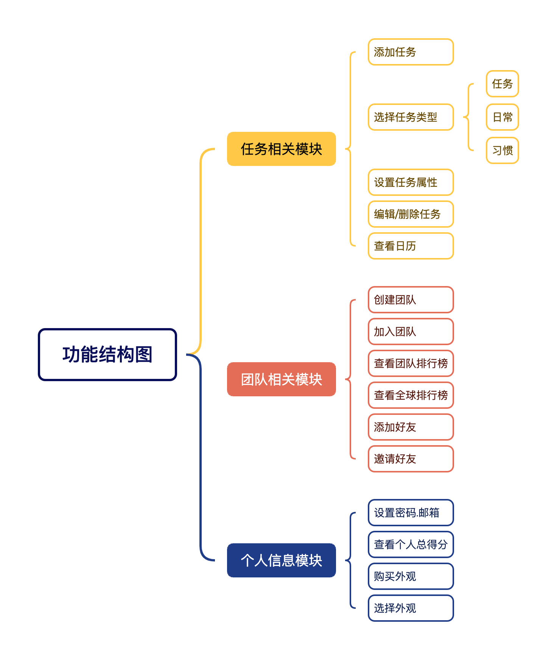

我们的产品功能大致分为三个模块，分别为任务相关模块，团队相关模块，个人信息相关模块。

其中，任务相关模块设计到任务的创建，编辑，添加到个人日历等操作。团队相关模块包含了团队的创建，加入团队，查看排行榜，添加好友等等。个人信息模块主要为设置个人密码邮箱，查看个人总得分，购买和选择外观。

**任务流程图：**

创建任务流程

社交板块流程

查看个人信息/换装流程

查看日历面板流程

业务流程图：

**页面流程图：**

**线框图：**

# 原型设计

**主要页面展示：**

任务添加页 小队页

排行榜页面 个人页面

# 组员分工

董文光 21032313 ：

负责产品的线框图绘制和原型设计。

陈宗豪 21032312 ：

负责产品概念设计，包括产品信息图、产品结构图、业务流程图、页面流程图。

徐晨翔：21032325

负责产品的需求分析，包括用户研究、竞品分析、市场调研、产品定位。

# 个人报告

## 董文光 21032313

**任务描述：**

我在整个产品设计团队中负责线框图的绘制和产品原型的设计实现。我主要通过以下步骤完成我的任务：

1. 通过前期的需求分析和市场调研确定核心功能和用户需求。
2. 分析现有的其他任务管理应用，并提取有用的设计元素。
3. 使用Figma进行进行线框图的绘制，并于团队成员进行反馈交流。
4. 根据线框图使用Axure进行原型设计和实现。
5. 于团队成员反馈并且根据建议修改原型。

**个人感想：**

在这次的实验中，我们团队体验了一个互联网产品设计的从 0到 1 到全过程，感到收获很大，我从这次的实验经历中总结了以下几点：

1. 设计与需求的平衡：

在产品的设计过程中，理解用户需求十分重要。不是功能越多越好，一个优秀的产品需要兼具设计上的美观和功能的实用性、可操作性。对于我们的Grow-Task，我采用了简洁高级的设计方案，期望达到用户需求和设计的平衡。

1. 工具的熟练使用：

“工欲善其事，必先利其器”，使用好的工具可以大大提高工作的效率，提升产品设计的质量，在这次的线框图和原型设计实现中，我主要使用Axure和Figma两个软件。在设计过程中，我不仅利用了它们强大的功能，如Axure的动态面板，Figma的各式插件，还利用了它们多样的社区资源获得了许多设计的素材原件和灵感，最后在它们的帮助下使原型美观并且功能完善。

1. 团队合作：

产品设计的过程离不开有效的交流，我在构思到实现产品的过程中，和组员进行了大量的讨论和头脑风暴。在交流过程中，我不仅有效地传达了设计思路和想法，实现了需求和设计上的平衡，还通过整合组员的意见，提升了产品的功能和细节上的质量。

## 徐晨翔21032325

参与APP设计是一项充满挑战和创新的工作，需要多方面的技能和团队合作。以下是一些参与APP设计的真实感受和心得：

在整个设计过程中，始终要以用户的需求为中心，深入理解用户的使用场景和痛点，以便提供真正有价值的功能和服务。要注重用户体验，确保界面简洁明了，操作流畅，让用户在使用过程中感受到舒适和便捷。APP设计涉及到多个领域，如产品、设计、开发等，需要团队成员之间的紧密协作和沟通，共同推动项目的进展。这是一个不断迭代和优化的过程，要根据用户反馈和数据分析，不断改进产品，提升用户体验。细节决定成败，APP设计中的每一个细节都可能影响到用户体验，要注重细节处理，提升产品的整体品质。我们在设计时要敢于尝试新的设计理念和思路，不断推陈出新，为用户提供更好的产品和服务。究其原因这是一个不断发展的领域，要具备较强的学习能力，及时掌握新的设计工具和技术，提升自身的专业能力。通过数据分析，了解用户行为和喜好，为产品优化提供依据，实现数据驱动的设计。在团队中要具备良好的沟通能力，与团队成员进行有效沟通，确保设计理念和需求的准确传达。

总之，参与APP设计是一个不断学习和成长的过程，要关注用户需求，注重用户体验，发挥团队协作能力，不断优化和创新。

## 陈宗豪 21032312

在本次小组作业中，我负责概念设计的模块。

在概念设计模块中，我主要完成了以下几个部分：1. 产品信息图的绘制，描述了产品的基本信息及其主要功能。2. 产品结构图的绘制，展示了产品各部分的结构及其关系。3. 业务流程图的绘制： 展现了业务的整体流程，明确了各个业务环节。4. 任务流程图的绘制： 详细描述了各个任务的执行步骤及其顺序。5. 页面流程图的绘制： 展示了用户与产品交互的页面流程及导航结构。

在这次小组实践中，我不仅在专业技能上有了显著提升，通过反复推敲和修改各类图表，还提升了自己的设计思维和图示表达能力。不仅如此，在与团队成员的密切合作中，学会了如何有效地沟通和协作，解决了许多实际工作中的问题。总的来说，这次小组作业不仅让我在概念设计领域获得了丰富的实践经验，还提升了我的综合素质，为未来的工作和学习打下了坚实的基础。